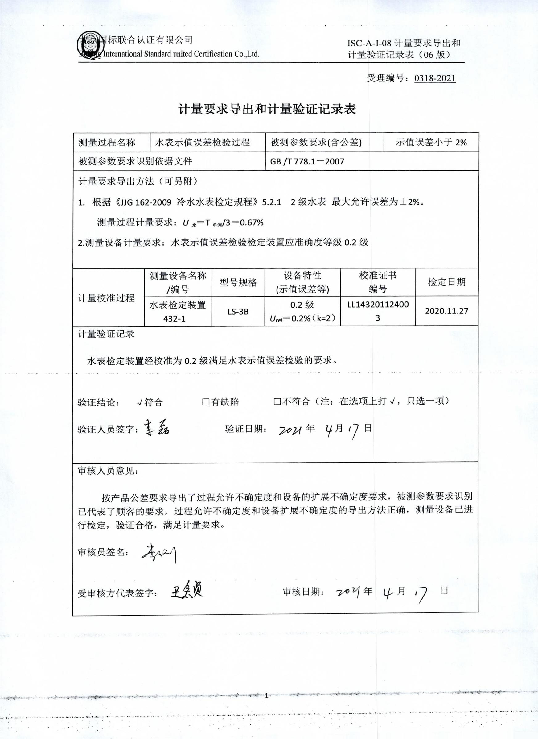受理编号：0318-2021

**计量要求导出和计量验证记录表**

|  |  |  |  |  |  |  |  |
| --- | --- | --- | --- | --- | --- | --- | --- |
| 测量过程名称 | | 水表示值误差检验过程 | | 被测参数要求(含公差) | | 示值误差小于2% | |
| 被测参数要求识别依据文件 | | | | GB /T 778.1－2007 | | | |
| 计量要求导出方法（可另附）   1. 根据《JJG 162-2009 冷水水表检定规程》5.2.1 2级水表 最大允许误差为±2%。   测量过程计量要求：*U允*＝T单侧/3＝0.67%  2.测量设备计量要求：水表示值误差检验检定装置应准确度等级0.2级 | | | | | | | |
| 计量校准过程 | 测量设备名称/编号 | | 型号规格 | 设备特性  (示值误差等) | 校准证书  编号 | | 检定日期 |
| 水表检定装置  432-1 | | LS-3B | 0.2级  *Urel*＝0.2%（k=2） | LL143201124003 | | 2020.11.27 |
| 计量验证记录  水表检定装置经校准为0.2级满足水表示值误差检验的要求。  验证结论： √符合 □有缺陷 □不符合（注：在选项上打√，只选一项）  验证人员签字： 验证日期： 年 月 日 | | | | | | | |
| 审核人员意见：  按产品公差要求导出了过程允许不确定度和设备的扩展不确定度要求，被测参数要求识别已代表了顾客的要求，过程允许不确定度和设备扩展不确定度的导出方法正确，测量设备已进行检定，验证合格，满足计量要求。  审核员签名：  受审核方代表签字： 审核日期： 年 月 日 | | | | | | | |